**III этап V Кубка клубов Иркутской области по спортивному ориентированию**

**«Водный лабиринт» от клуба «Молния»**

**Информационный бюллетень**

**1. Дата и место проведения**

15 июня 2025 г. Иркутская область, Усольский район, с. Буреть 52.973967, 103.479329, <https://2gis.ru/geo/70030076118167149/103.479329%2C52.973967?m=103.498395%2C52.970738%2F15.02>

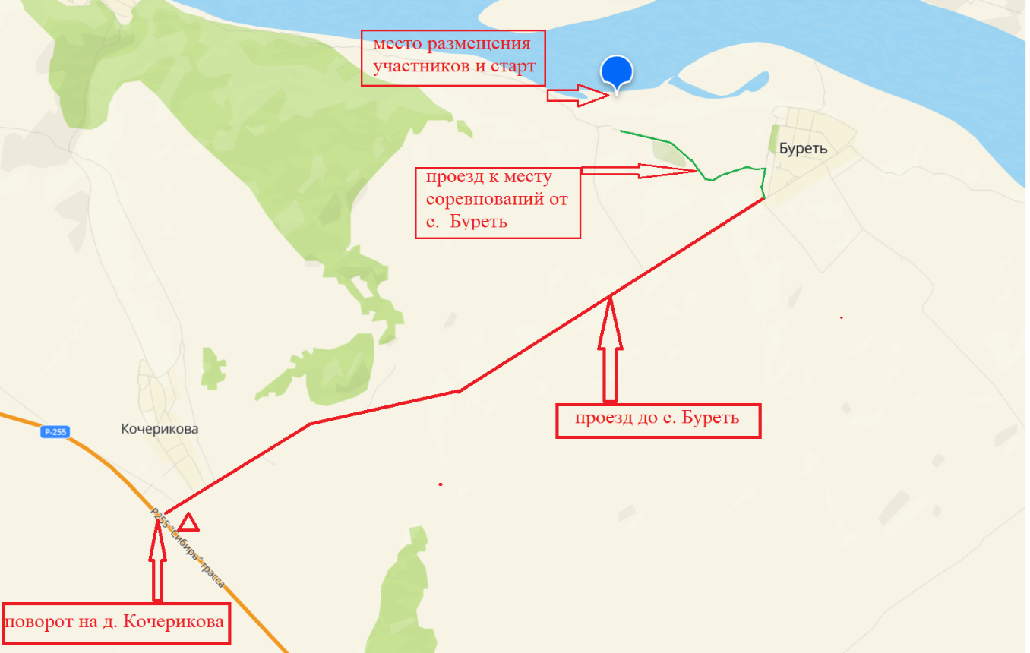

**2. Судейская коллегия**

**Главный судья:** Токарева Татьяна Александровна, тел. +7 964 359 60 78

**Главный секретарь:** Казак Екатерина, тел. +7 924 707 57 45

**3. Программа соревнований**

|  |  |
| --- | --- |
| **Дата** | **Программа** |
| 15 июня, воскресенье | 09:00 – 11:30 – комиссия по допуску  11:30 – открытие соревнований  12:00 – старт  ≈ 14:00 – награждение призеров, закрытие соревнований |

**4. Участники соревнований**

|  |  |
| --- | --- |
| М, Ж | 2006 г.р. и старше, участники клубов |
| М-40, Ж-40 | 1985 г.р. и старше, участники клубов |

Во всех группах разряды не присваиваются.

**5. Отметка**

Отметка во всех группах – электронная контактная, SportIdent. Для тех, кто не имеет собственного ЧИПа, будет организована аренда. Все участники соревнований перед стартом должны самостоятельно произвести очистку ЧИПа станцией «очистка», расположенной в районе старта. Финиш производится спортсменом самостоятельно отметкой ЧИПом на финишной станции. После финиша участник должен самостоятельно произвести считывание своего ЧИПа станцией «чтение чипов».

**6. Порядок старта**

Старт раздельный с интервалом 1-2 мин. Карта выдается в момент старта. Жеребьевка компьютерная в программе WinOrient. Точка начала ориентирования – пункт К.

**7. Карта, дистанция**

Карта подготовлена в 2024 г., автор карты Полуэктов Вячеслав (г. Иркутск), отпечатана на струйном принтере на водостойкой бумаге, герметизирована в мультифоры, заклеена скотчем. Масштаб карты спринта 1: 4000; сечение рельефа – 2,5 м; формат А4. Карта лабиринта напечатана на обратной стороне, масштаб 1:200.

Оборудование КП стандартное. Для предотвращения хищения станций отметки будут использоваться антивандальные тросы, в связи с этим отметка ЧИПами tCard, pCard не гарантируется на 100%.

Водный лабиринт является частью дистанции в заданном направлении, расположен примерно посередине всей дистанции. Максимальная глубина лабиринта – 1 м. Дно песчаное.

**8. Опасные факторы**

Прогуливающиеся и отдыхающие на территории проведения соревнований жители ближайшего села и другие приезжие – будьте аккуратны и корректны; ограждения в водном лабиринте – будьте осторожны при их преодолении; наличие скального обрыва на территории проведения соревнований – НЕ ПРЫГАЙТЕ С ОБРЫВА; клещи – территория не обработана от клещей, обязательно использовать индивидуальные средства защиты.

Необходимо иметь запасную одежду и обувь. Для переодевания будут предоставлены палатки.

**9. Награждение**

Призеры награждаются медалями, грамотами и памятными подарками.

**10. Финансовые условия**

Добровольное пожертвование составляет:

|  |  |  |
| --- | --- | --- |
| Группа | За одну дистанцию, руб. | Аренда ЧИПа, руб. |
| Все возрастные группы | 600 | 50 |

Оплата пожертвования производится наличными при прохождении комиссии по допуску.

При потере или повреждении арендованного ЧИПа участник должен возместить организаторам его стоимость (6000 руб.).

**11. Проезд к месту проведения соревнований**

На личном/заказном автотранспорте до с. Буреть Усольского района Иркутской области, далее согласно карте представленной в пункте 1.

До с. Буреть идет асфальтированная дорога, далее 2,5 км по лесной дороге. В местах отворота в с. Буреть будет висеть призма.

**12. Размещение и питание участников соревнований**

До старта и после финиша участники соревнований размещаются в полевых условиях самостоятельно. На случай выпадения осадков команде необходимо иметь тенты или палатки.

Можно приехать накануне: позагорать на песчаном пляже, искупаться в Ангаре:), покататься на САПах, поиграть в пляжный волейбол и т.д. Средства для активного отдыха организаторы не предоставляют.

Питание – порция обеда 15.06 каждому участнику соревнований, морс/компот. Разведение костров в районе проведения соревнований категорически запрещено. Используйте газовое оборудование.

**13. Заявки**

Именные предварительные заявки принимаются только в электронном виде на <https://orgeo.ru/event/44202> до 10:00 13 июня 2025 г. (пятница). В случае отсутствия предварительной именной заявки участие в соревнованиях возможно по согласованию с ГСК.

**14. Дополнительная информация**

Каждому спортсмену необходимо иметь, кроме специального снаряжения, скотч или 4 булавки для крепления номера. Номер участника должен быть закреплен на груди поверх всей одежды.

Для получения дополнительной информации обращайтесь к Токаревой Татьяне Александровне, тел: +7 964 359 60 78.